РАБОТА С ГРАФИКОЙ. ТРЕХМЕРНАЯ ГРАФИКА

Задание №1. Нарисуйте 5 различных фигур треугольник, эллипс, закрашенный круг, закрашенный прямоугольник, сектор.

Листинг программы:

using System;

using System.Collections.Generic;

using System.Linq;

using System.Text;

using System.Threading.Tasks;

using System.Windows;

using System.Windows.Controls;

using System.Windows.Data;

using System.Windows.Documents;

using System.Windows.Input;

using System.Windows.Media;

using System.Windows.Media.Imaging;

using System.Windows.Navigation;

using System.Windows.Shapes;

namespace _6

{

/// <summary>

/// Логика взаимодействия для MainWindow.xaml

/// </summary>

public partial class MainWindow : Window

{

public MainWindow()

{

InitializeComponent();

this.Loaded += MainWindow_Loaded;

}

private void MainWindow_Loaded(object sender, RoutedEventArgs e)

{

DrawingVisual visual = new DrawingVisual();

using (DrawingContext dc = visual.RenderOpen())

{

// Нарисовать треугольник

Point p1 = new Point(10, 10);

Point p2 = new Point(50, 50);

Point p3 = new Point(10, 50);

PathFigure pathFigure = new PathFigure();

pathFigure.StartPoint = p1;

pathFigure.Segments.Add(new LineSegment(p2, true));

pathFigure.Segments.Add(new LineSegment(p3, true));

PathGeometry pathGeometry = new PathGeometry();

pathGeometry.Figures.Add(pathFigure);

dc.DrawGeometry(Brushes.Black, new Pen(Brushes.Black, 2), pathGeometry);

// Нарисовать эллипс

Rect rect = new Rect(70, 10, 40, 60);

dc.DrawEllipse(Brushes.Red, new Pen(Brushes.Blue, 2), new Point(80, 90), 40, 30); // Center="50,50" RadiusX="40" RadiusY="30"

// Нарисовать закрашенный круг

dc.DrawEllipse(Brushes.Green, new Pen(Brushes.Yellow, 2), new Point(140, 40), 30, 30);

// Нарисовать закрашенный прямоугольник

dc.DrawRectangle(Brushes.Purple, new Pen(Brushes.Black, 2), new Rect(180, 10, 60, 40));

// Нарисовать сектор

Point center = new Point(280, 40);

double radius = 30;

double startAngle = 30;

double endAngle = 330;

bool isLargeArc = endAngle - startAngle > 180;

Size size = new Size(radius, radius);

Point startPoint = new Point(center.X + radius * Math.Cos(startAngle * Math.PI / 180),

center.Y + radius * Math.Sin(startAngle * Math.PI / 180));

Point endPoint = new Point(center.X + radius * Math.Cos(endAngle * Math.PI / 180),

center.Y + radius * Math.Sin(endAngle * Math.PI / 180));

PathFigure sectorFigure = new PathFigure();

sectorFigure.StartPoint = center;

sectorFigure.Segments.Add(new LineSegment(startPoint, true));

sectorFigure.Segments.Add(new ArcSegment(endPoint, size, 0, isLargeArc, SweepDirection.Clockwise, true));

sectorFigure.Segments.Add(new LineSegment(center, true));

PathGeometry sectorGeometry = new PathGeometry();

sectorGeometry.Figures.Add(sectorFigure);

dc.DrawGeometry(Brushes.Orange, new Pen(Brushes.Black, 2), sectorGeometry);

}

DrawingVisualHost host = new DrawingVisualHost(visual);

this.Content = host;

}

}

public class DrawingVisualHost : FrameworkElement

{

private DrawingVisual _visual;

public DrawingVisualHost(DrawingVisual visual)

{

_visual = visual;

}

protected override void OnRender(DrawingContext drawingContext)

{

base.OnRender(drawingContext);

drawingContext.DrawDrawing(_visual.Drawing);

}

}

}

Анализ программы:

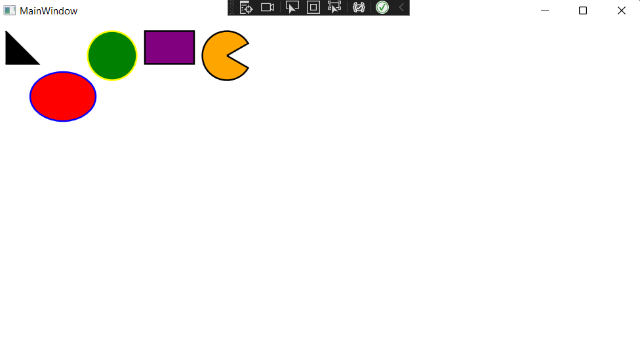

Рисунок 1.1 - Анализ программы

Источник: собственная разработка

Задание №2. Нарисовать 3 кнопки: Треугольную, круглую, в форме пирамиды.

Анализ программы:

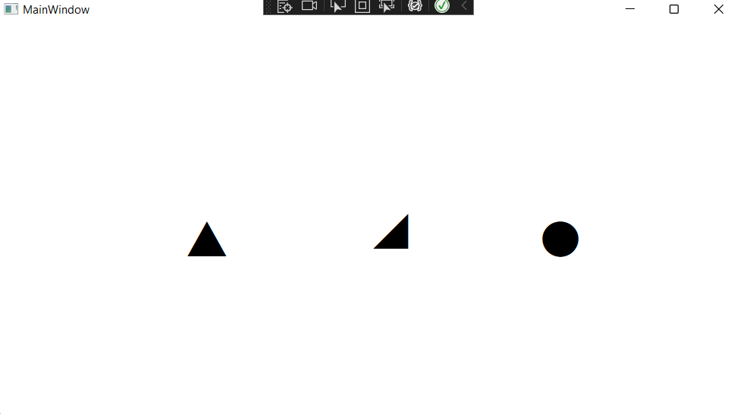

Рисунок 1.2 - Анализ программы

Источник: собственная разработка

Задание №3.

Листинг программы:

<Window x:Class="_2.MainWindow"

xmlns="http://schemas.microsoft.com/winfx/2006/xaml/presentation"

xmlns:x="http://schemas.microsoft.com/winfx/2006/xaml"

xmlns:d="http://schemas.microsoft.com/expression/blend/2008"

xmlns:mc="http://schemas.openxmlformats.org/markup-compatibility/2006"

xmlns:local="clr-namespace:_2"

mc:Ignorable="d"

Title="1 Задание" Height="450" Width="800">

<Grid>

<Grid.ColumnDefinitions>

<ColumnDefinition Width="7*"/>

<ColumnDefinition Width="93*"/>

</Grid.ColumnDefinitions>

<Canvas Width="200" Height="200" Grid.Column="1" Margin="244,117,300,117">

<Ellipse Stroke="Black" StrokeThickness="2" Width="200" Height="200" />

<Ellipse Stroke="Black" Width="150" Height="150" Canvas.Left="25" Canvas.Top="25" />

<Ellipse Stroke="Black" Width="90" Height="90" Canvas.Left="55" Canvas.Top="55" RenderTransformOrigin="0.304,0.319" />

</Canvas>

</Grid>

</Window>

Анализ программы:

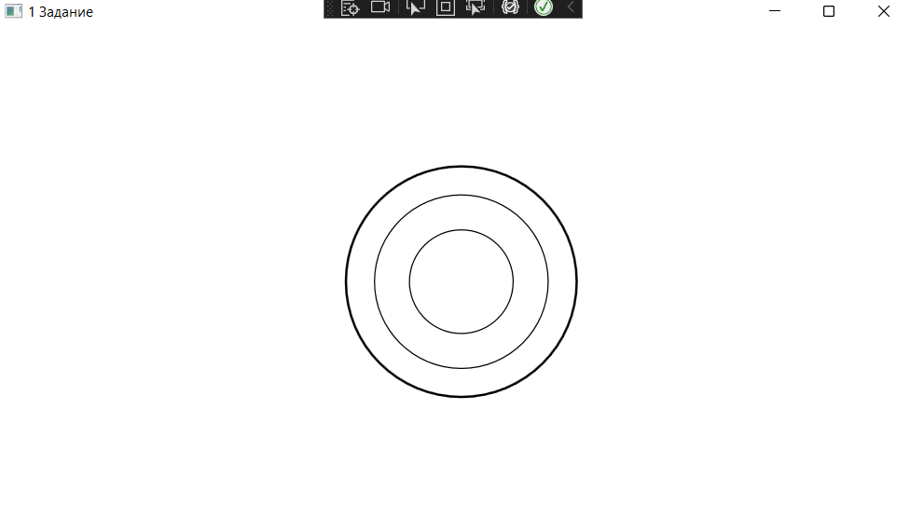

Рисунок 1.3 - Анализ программы

Источник: собственная разработка